29 mai 2016

Fête du Saint Sacrement

Année C
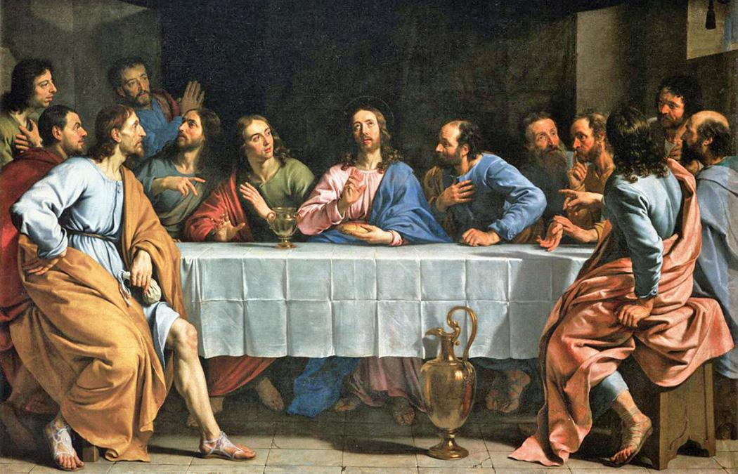

Faites cela en mémoire de moi
Prendre, bénir, rompre, donner. Quatre verbes pour dire que Jésus se livre pour nous en partage et nourriture et qu’il rend grâce à son Père. Déjà le mystérieux et prophétique roi-prêtre Melkisédeck, figure du Messie, avait offert du pain et du vin en action de grâce (c’est le sens du mot eucharistie) au Dieu très-Haut qui lui avait permis de vaincre quatre rois ennemis, l’Ennemi.
Par son Corps et son Sang, le Christ nous communique sa vie en priant Dieu de nous envoyer l’Esprit qui les habite. Ainsi sommes-nous introduits dans la Trinité Sainte. A nous de faire de même : donnez-leur vous-mêmes à manger ! Faire mémoire c’est s’engager à un joyeux dépouillement car « Aimer c’est tout donner et se donner soi-même. »

1ère lecture : Melkisédek offre le pain et le vin (Gn 14, 18-20)
Lecture du livre de la Genèse
En ces jours-là, Melkisédek, roi de Salem, fit apporter du pain et du vin : il était prêtre du Dieu très-haut. Il bénit Abram en disant : « Béni soit Abram par le Dieu très-haut, qui a fait le ciel et la terre ; et béni soit le Dieu très-haut, qui a livré tes ennemis entre tes mains. » Et Abram lui donna le dixième de tout ce qu’il avait pris.
– Parole du Seigneur.

Psaume : Ps 109 (110), 1, 2, 3, 4
R/ Tu es prêtre à jamais, selon l’ordre de Melkisédek.
Oracle du Seigneur à mon seigneur :
« Siège à ma droite,
et je ferai de tes ennemis
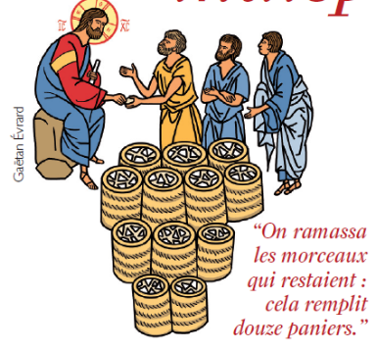
le marchepied de ton trône. »
De Sion, le Seigneur te présente
le sceptre de ta force :
« Domine jusqu’au cœur de l’ennemi. »
Le jour où paraît ta puissance,
tu es prince, éblouissant de sainteté :
« Comme la rosée qui naît de l’aurore,
je t’ai engendré. »
Le Seigneur l’a juré
dans un serment irrévocable :
« Tu es prêtre à jamais
selon l’ordre du roi Melkisédek. »

2ème lecture : « Chaque fois que vous mangez ce pain et buvez cette coupe, vous proclamez la mort du Seigneur » (1 Co 11, 23-26)
Lecture de la première lettre de saint Paul Apôtre aux Corinthiens
Frères, j’ai moi-même reçu ce qui vient du Seigneur, et je vous l’ai transmis : la nuit où il était livré, le Seigneur Jésus prit du pain, puis, ayant rendu grâce, il le rompit, et dit : « Ceci est mon corps, qui est pour vous. Faites cela en mémoire de moi. »
Après le repas, il fit de même avec la coupe, en disant : « Cette coupe est la nouvelle Alliance en mon sang. Chaque fois que vous en boirez, faites cela en mémoire de moi. »
Ainsi donc, chaque fois que vous mangez ce pain et que vous buvez cette coupe, vous proclamez la mort du Seigneur, jusqu’à ce qu’il vienne.
– Parole du Seigneur.

Evangile : « Ils mangèrent et ils furent tous rassasiés » (Lc 9, 11b-17)
Acclamation : Alléluia. Alléluia. Moi, je suis le pain vivant qui est descendu du ciel, dit le Seigneur ; si quelqu’un mange de ce pain, il vivra éternellement. Alléluia.
Évangile de Jésus Christ selon saint Luc
En ce temps-là, Jésus parlait aux foules du règne de Dieu, et guérissait ceux qui en avaient besoin. Le jour commençait à baisser. Alors les Douze s’approchèrent de lui et lui dirent : « Renvoie cette foule : qu’ils aillent dans les villages et les campagnes des environs afin d’y loger et de trouver des vivres ; ici nous sommes dans un endroit désert. »
Mais il leur dit : « Donnez-leur vous-mêmes à manger. » Ils répondirent : « Nous n’avons pas plus de cinq pains et deux poissons.
À moins peut-être d’aller nous-mêmes acheter de la nourriture pour tout ce peuple. » Il y avait environ cinq mille hommes. Jésus dit à ses disciples : « Faites-les asseoir par groupes de cinquante environ. » Ils exécutèrent cette demande et firent asseoir tout le monde. Jésus prit les cinq pains et les deux poissons, et, levant les yeux au ciel, il prononça la bénédiction sur eux, les rompit et les donna à ses disciples
pour qu’ils les distribuent à la foule. Ils mangèrent et ils furent tous rassasiés ; puis on ramassa les morceaux qui leur restaient : cela faisait douze paniers.
– Acclamons la Parole de Dieu.
Prière universelle
- Le Christ a confié à l’Église le Saint-Sacrement de l’Eucharistie. Pour les évêques et les prêtres qui en sont les ministres, pour les séminaristes en formation, prions.
- Des extrémismes religieux menacent la liberté de certaines populations. Pour les dirigeants de ces pays en tension, et pour celles et ceux qui sont privés de liberté, prions.
- La malnutrition et la faim sont des fléaux toujours actuels. Avec tous ceux qui luttent contre le gaspillage et pour une plus juste répartition des richesses, prions.
- L’Eucharistie est source de charité. Pour que les chrétiens témoignent davantage de la communion qui les fait vivre et les unit à tous les hommes, prions.
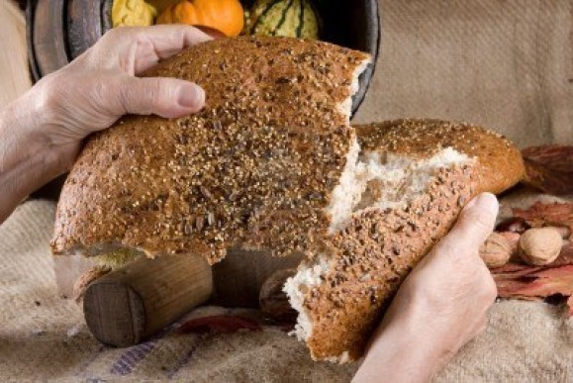
Donnez-leur vous-mêmes à manger : la responsabilité de l’homme
A la demande des disciples qui s’apitoient devant la foule affamée, Jésus répond : Donnez-leur vous-mêmes à manger. Ce faisant, il les renvoie à leur propre responsabilité d’homme. Car ce que nous appelons « miracle », et que l’évangéliste Jean appelle « signe », passe d’abord par la main et le cœur des hommes. En nous renvoyant à notre dignité humaine, Jésus nous enseigne que nous ne pouvons pas exiger de Dieu qu’il agisse à notre place. Il n’est pas du ressort de Dieu de partager les richesses de ce monde entre ses enfants, puisqu’il fait tomber la pluie sur les bons et les méchants.
Mais il appartient à chaque homme, et à fortiori s’il est disciple du Christ, de vivre et d’agir dans une conscience de plus en plus éclairée vis-à-vis de ses frères. Alors, les immenses largesses de ce monde seront partagées équitablement, et de famine il n’existera plus…

